

АДМИНИСТРАЦИЯ
муниципального района
СТАВРОПОЛЬСКИЙ
Самарской области
г. Тольятти, 445011
пл. Свободы, 9
факс (8482) 283050 тел. (8482) 280441
stavr-post@mail.ru
ИНН/ КПП 6382007951/638201001,
ОКПО 04031090, ОГРН 1026303947010

от_________________№________________

на № _________от_________________

Сообщение о возможном установлении публичного сервитута

В соответствии со статьей 39.42 Земельного кодекса Российской Федерации администрация муниципального района Ставропольский Самарской области информирует о возможном установлении публичного сервитута ПАО «Россети Волга» для строительства и дальнейшей эксплуатации объектов электросетевого хозяйства, необходимых для подключения (технологического присоединения) к сетям инженерно-технологического обеспечения: «ВЛИ-0,4 кВ от опоры 102/10 Ф-1 КТП С1919/630 кВА, Ставропольский район, с. Ягодное (Красавина М.В.)» в отношении земель в кадастровом квартале 63:32:1601026.

ОПИСАНИЕ МЕСТОПОЛОЖЕНИЯ ГРАНИЦ
Публичный сервитут устанавливается в целях размещения объекта электросетевого хозяйства:
«ВЛИ-0,4 кВ от опоры 102/10 Ф-1 КТП С1919/630 кВА, Ставропольский район, с. Ягодное (Красавина М.В.)»
(наименование объекта, местоположение границ которого описано (далее - объект)
Раздел 1
Сведения об объекте
№ п/п | Характеристики объекта | Описание характеристик
1 | 2 | 3
1 | Местоположение объекта | Самарская область, Ставропольский район
2 | Площадь объекта ± величина погрешности определения площади (P ± ∆P), м² | 284,0 ± 29,0, из них:  284,0 – земли в государственной собственности до разграничения прав и непредоставленные гражданам или юридическим лицам.
3 | Иные характеристики объекта | Публичный сервитут устанавливается в целях размещения объекта электросетевого хозяйства «ВЛИ-0,4 кВ от опоры 102/10 Ф-1 КТП С1919/630 кВА, Ставропольский район, с. Ягодное (Красавина М.В.)»
Раздел 2
Сведения о местоположении границ объекта
1. Система координат МСК-63
2. Сведения о характерных точках границ объекта
Обозначение характерных точек границ | Координаты, м |  | Метод определения координат характерной точки | Средняя квадратическая погрешность положения характерной точки (Mt), м | Описание обозначения точки на местности (при наличии)
Обозначение характерных точек границ | X | Y | Метод определения координат характерной точки |  | Описание обозначения точки на местности (при наличии)
1 | 2 | 3 | 4 | 5 | 6
- | - | - | - | - | -
3. Сведения о характерных точках части (частей) границы объекта
Обозначение характерных точек части границы | Координаты, м |  | Метод определения координат характерной точки | Средняя квадратическая погрешность положения характерной точки (Mt), м | Описание обозначения точки на местности (при наличии)
Обозначение характерных точек части границы | X | Y | Метод определения координат характерной точки |  | Описание обозначения точки на местности (при наличии)
1 | 2 | 3 | 4 | 5 | 6
Часть № 1
1 | 436897.143 | 1301174.429 | Геодезический метод | 0.5 | -
2 | 436901.585 | 1301145.827 | Геодезический метод | 0.5 | -
3 | 436904.826 | 1301126.047 | Геодезический метод | 0.5 | -
4 | 436908.528 | 1301103.903 | Геодезический метод | 0.5 | -
5 | 436912.473 | 1301104.562 | Геодезический метод | 0.5 | -
6 | 436908.773 | 1301126.700 | Геодезический метод | 0.5 | -
7 | 436905.535 | 1301146.457 | Геодезический метод | 0.5 | -
8 | 436903.008 | 1301162.728 | Геодезический метод | 0.5 | -
9 | 436900.910 | 1301175.030 | Геодезический метод | 0.5 | -
1 | 436897.143 | 1301174.429 | Геодезический метод | 0.5 | -
Раздел 3
Сведения о местоположении измененных (уточненных) границ объекта
1. Система координат МСК-63
2. Сведения о характерных точках границ объекта
Обозначение характерных точек границ |  | Существующие координаты, м |  |  |  | Измененные (уточненные) координаты, м |  |  |  | Метод определения координат характерной точки |  | Средняя квадратическая погрешность положения характерной точки (Mt), м |  | Описание обозначения точки на местности (при наличии)
 |  | X |  | Y |  | X |  | Y |  |  |  |  |  | Описание обозначения точки на местности (при наличии)
1 |  | 2 |  | 3 |  | 4 |  | 5 |  | 6 |  | 7 |  | 8
- |  | - |  | - |  | - |  | - |  | - |  | - |  | -
3. Сведения о характерных точках части (частей) границы объекта
Обозначение характерных точек части границы | Существующие координаты, м |  |  |  | Измененные (уточненные) координаты, м |  |  |  | Метод определения координат характерной точки |  | Средняя квадратическая погрешность положения характерной точки (Mt), м |  | Описание обозначения точки на местности (при наличии)
Обозначение характерных точек части границы | X |  | Y |  | X |  | Y
1 | 2 |  | 3 |  | 4 |  | 5 |  | 6 |  | 7 |  | 8
- | - |  | - |  | - |  | - |  | - |  | - |  | -
Публичный сервитут устанавливается для строительства и дальнейшей эксплуатации объектов электросетевого хозяйства, необходимых для подключения (технологического присоединения) к сетям инженерно-технологического обеспечения: «ВЛИ-0,4 кВ от опоры 102/10 Ф-1 КТП С1919/630 кВА, Ставропольский район, с. Ягодное (Красавина М.В.)» согласно договору № 2650-008455 от 12.08.2026.
С поступившим ходатайством об установлении публичного сервитута и прилагаемым к нему описанием местоположения границ публичного сервитута заинтересованные лица могут ознакомиться по адресу: 445011, Самарская область, г. Тольятти, пл. Свободы, 9, каб. 114А. График работы: пн-чт с 8.00 до 17.00, перерыв с 12.00 до 12.48, пт с 8.00 до 16.00, перерыв с 12.00 до 12.48.
Заявления об учете прав на земельный участок принимаются в течение 15 дней со дня опубликования сообщения в администрацию муниципального района Ставропольский Самарской области через общий отдел, расположенный по адресу: Самарская область, г. Тольятти, пл. Свободы, 9, либо почтовым отправлением по указанному адресу.
Информация о поступившем ходатайстве об установлении публичного сервитута размещена на официальных интернет-сайтах администрации муниципального района Ставропольский Самарской области (https://stavradm.ru), администрации сельского поселения Ягодное муниципального района Ставропольский Самарской области (http://yagodnoe.stavrsp.ru/).

И.о. заместителя Главы района
по имуществу,
строительству и архитектуре В.В. Горшунова

Храмкова 8 8482 281467

План границ объекта
Выносной лист № 1
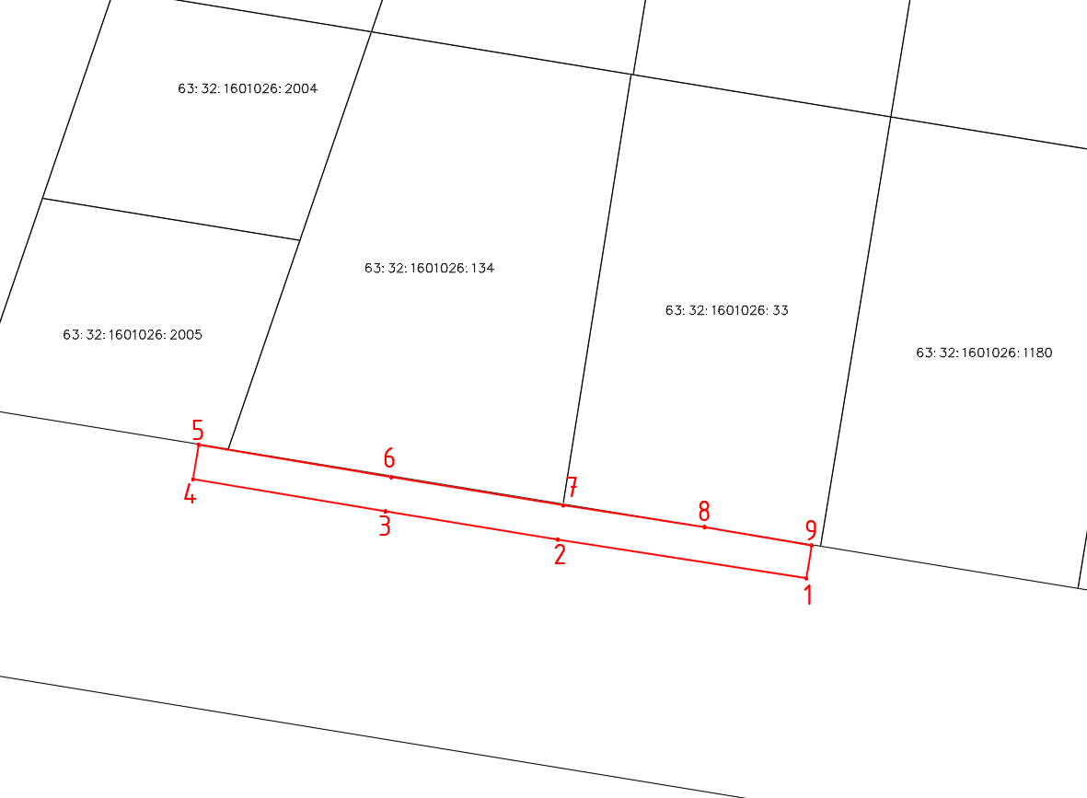
Масштаб 1:500

